Р О С С И Й С К А Я Ф Е Д Е Р А Ц И Я
Б Е Л Г О Р О Д С К А Я О Б Л А С Т Ь
МУНИЦИПАЛЬНЫЙ РАЙОН «КРАСНЕНСКИЙ РАЙОН»

ЗЕМСКОЕ СОБРАНИЕ
РАСХОВЕЦКОГОСЕЛЬСКОГО ПОСЕЛЕНИЯ

Р Е Ш Е Н И Е

27 декабря 2018 года № 39

О передаче автомобиля, находящегося в муниципальной собственности Расховецкого сельского поселения муниципального района «Красненский район» Белгородской области в муниципальную собственность муниципального района «Красненский район» Белгородской области

В соответствии с Федеральным законом от 06 октября 2003 г. № 131-ФЗ «Об общих принципах организации местного самоуправления в Российской Федерации», Уставом Расховецкого сельского поселения муниципального района «Красненский район» Белгородской области, решением земского собрания Расховецкого сельского поселения от 28 февраля 2012 г. № 244 «Об утверждении положения о порядке управления и распоряжения муниципальной собственностью Расховецкого сельского поселения муниципального района «Красненский район» Белгородской области, земское собрание Расховецкого сельского поселения р е ш и л о:

1. Передать безвозмездно в муниципальную собственность муниципального района «Красненский район» Белгородской области легковой автомобиль: марка – ВАЗ LADA 211440-26, идентификационный номер (VIN) Х7Y211440C0011442, год изготовления – 2012, паспорт транспортного средства 63 HМ 437740, модель, № двигателя 21124, 2866836, балансовая стоимость – 289000 (Двести восемьдесят девять тысяч) рублей 00 копеек.

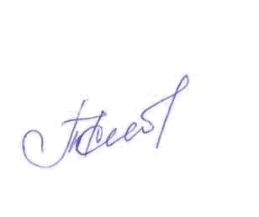
2. Контроль за выполнением решения возложить на постоянную комиссию земского собрания Расховецкого сельского поселения по вопросам социально-экономического развития и бюджету (Жиляков А.Л.).

Глава Расховецкого
сельского поселения Т.Н.Капустина

